Mons. František Václav Lobkowicz v Kobylé nad Vidnavkou 13.8.2011

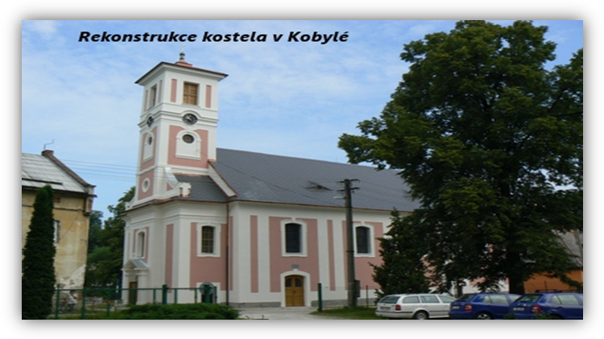

V nově opraveném kostele sv. Jáchyma bude
otec biskup v 10:30 hodin
celebrovat mši svatou jako poděkování Bohu za opravy kostelů ve farnostech otce Miroslava- Velká Kraš: celková obnova kostelíka v Hukovicích; Vidnava: výmalba; Černá Voda: fasáda a statika kostela, nová střecha a nová věž; Bernartice: odvodnění, sákristie (boj s dřevomorkou) a Kobylá: celková rekonstrukce.

Po mši svaté jste všichni zváni na pohoštění!

